ЗАТВЕРДЖЕНО
Федерацією автомобільного слалому України
16.06.2016

ЧЕМПІОНСЬКА СЕРІЯ З АВТОМОБІЛЬНОГО СЛАЛОМУ 2016
2016 AUTOSLALOM CHAMPION SERIES

ІНДИВІДУАЛЬНИЙ РЕГЛАМЕНТ

ДРУГОГО ЕТАПУ ЧЕМПІОНСЬКОЇ СЕРІЇ З АВТОМОБІЛЬНОГО СЛАЛОМУ

«Чернівці 2016»

ЧЕРНІВЦІ
26.06.2016

Даний Регламент разом із Правилами, Загальним та Технічним Регламентом є керівним документом
на цьому етапі

1. НАЗВА, СТАТУС ТА ОРГАНІЗАЦІЯ ЗМАГАНЬ

  - ФАСУ, спільно з RTT, у місті Чернівці організовують другий етап Чемпіонської Серії з автомобільного слалому «Чернівці 2016».
  - Змагання проводяться у відповідності з Правилами проведення змагань з автомобільного слалому, Загальним Регламентом та цим Регламентом. Всі учасники, офіційні особи, представники преси, і всі інші особи, які мають відношення до підготовки і проведення змагання діють у відповідності з вимогами цих документів.

- ПРОГРАМА ЗМАГАНЬ

  - 09.00...13.00 - Реєстрація, передстартовий інструктаж, технічний та медичний контроль, тренувальні заїзди.
13.00...13.30 - Урочисте відкриття
13.30...15.00 - Коротка гонка
15.00...18.00 - Основна гонка
18.00...19.00 - Нагородження переможців

- ТРАСА ТА ФІГУРА

  - Траса етапу розташована місті Чернівці, вул. Остапа Вільшини 1д ТЦ Метро
  - Схема фігури етапу затверджена ФАСУ.
  - Довжина траси 260 метрів.
  - Схема фігури:

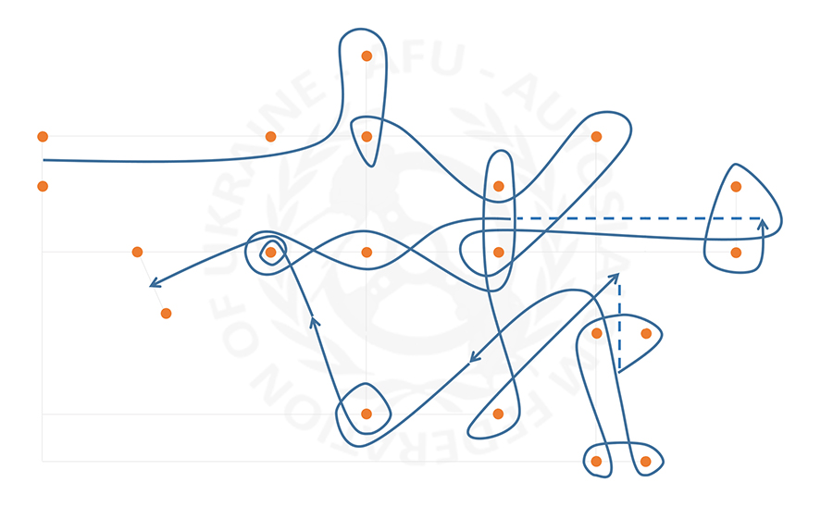

  - Фігура на трасі позначається маркерами, які встановлені на опори діаметром 15 мм.

- УЧАСНИКИ ТА АВТОМОБІЛІ УЧАСНИКІВ

  - Брати участь в етапі можуть виключно члени ФАСУ які сплатили стартові, членські, та внески у Призовий Фонд Серії.
  - До участі у змаганнях допускаються серійні та несерійні легкові автомобілі, автомобілі власного виробництва, що пройшли Технічний контроль змагань.
  - Змагання проводяться у наступних залікових групах:
FWD – машини з переднім приводом
RWD – машини із задніми приводом
  - Усі учасники подають Заявку на участь у змаганнях в електронному вигляді, або під час реєстрації Організатору.
  - Попередній прийом заявок на участь у змаганнях (на сайті Організатора або на іншому сайті, вказаному на сайті ФАСУ) починається в день публікації на сайті ФАСУ Індивідуального Регламенту, та Схеми Фігури змагань.
  - Попередній прийом заявок закінчується за добу перед змаганнями.
  - Підтвердження участі у змаганнях відбувається в день змагань шляхом сплати стартового внеску та заповнення бланку Заявки який видається всім бажаючим прийняти участь у змаганнях.
  - Заявка відхиляється, якщо не містить повної інформації або інформація не є дійсною.
  - Підписавши Заявку, учасник змагань підтверджує знання Правил, Загального, та Індивідуального Регламентів, зобов’язується виконувати вимоги офіційних осіб змагання.
  - Кількість учасників, які заявляються на одному автомобілі не обмежується.
  - Якщо учасник, з будь яких причин, хоче змінити автомобіль на якому заявився при реєстрації, він зобов’язан повідомити про це головного суддю змагань.
  - За зміну автомобіля спортсмену нараховується «час за життя». Учасник може прийняти або відмовитися від «часу за життя», але у разі відмови, він зможе продовжити змагання лише на автомобілі на якому заявився, чи зійти.
  - «Час за життя» - час який додається до часу кожного залікового заїзду спортсмена, за зміну автомобіля на якому він заявився при реєстрації, і становить 5 секунд.
  - «Час за життя» додається лише до часу заїздів під час котрих він використовував інший автомобіль.
  - Призери у залікових групах, змагання в яких визнані такими, що відбулися, нагороджуються кубками та грамотами;

- ПРИЙОМ ЗАЯВОК НА УЧАСТЬ У ЗМАГАННЯХ

  - Усі учасники сплачують стартові внески за участь у змаганнях та Серії.
  - Якщо учасник має намір змагатися в декількох залікових групах, він сплачує стартові внески за кожну групу окремо.
  - Розмір стартового внеску становить 0 грн. Додатково спортсмен вносить 100 грн у Призовий Фонд Серії та 25 грн Членських внесків (крім Чемпіонів з автослалому усіх років).
  - Розмір стартового внеску на етапі збільшується вдвічі якщо учасник відмовляється від реклами на авто.
  - Стартові внески у день змагань сплачуються організатору під час реєстрації.
  - Заявка відхиляється, якщо не містить повної інформації або інформація не є дійсною.

- СТАРТОВІ НОМЕРИ ТА РЕКЛАМА НА АВТОМОБІЛЯХ УЧАСНИКІВ

  - Спортсмени які обрали стартові номери на весь сезон повинні самостійно забезпечити його наявність на автомобілі. Це може бути наклейка розміром 30х40 см, фарба, оракал тощо.
  - Іншим учасникам стартові номери Організатор змагань присвоює на свій розсуд.
  - Організатор видає учасникам змагань стартові номери (крім учасників що обрали собі стартові номери на весь сезон) під час реєстрації. Учасник, під загрозою дискваліфікації, зобов’язаний закріпити їх на своєму автомобілі у місцях, указаних Організатором.
  - Організатор видає учасникам емблему змагань. Учасник, під загрозою дискваліфікації, зобов’язаний закріпити її на своєму автомобілі у місцях, указаних Організатором.
  - Організатор видає учасникам змагань спонсорську та партнерську рекламу (див.п.5.4).

- ІНСТРУКТАЖ, ОБОВ`ЯЗКОВІ ПЕРЕВІРКИ І КОНТРОЛЬ

  - Учасники подають свої автомобілі до пункту Передстартового контролю у відповідності з Програмою змагання для перевірки відповідності автомобіля вимогам Технічного Регламенту та для медичного огляду.
  - Недотримання розкладу Передстартового контролю або неявка на Передстартовий контроль тягне за собою виключення із змагання.
  - Автомобіль не допускається до участі у змаганні, якщо він не відповідає вимогам Технічного Регламенту.
  - Учасники, що не пройшли медичній контроль, до участі у змаганні не допускаються.
  - Організатор змагань має право вимагати проведення медичного огляду будь-якого учасника в будь-який час змагання.
  - Після реєстрації учасників змагань Організатор проводить обов’язковий інструктаж. Всі учасники, чиї автомобілі допущено до участі у змаганні, повинні бути присутні на інструктажі під загрозою виключення із змагання.

ПРОВЕДЕННЯ ЗМАГАНЬ:

- ТРЕНУВАЛЬНІ ЗАЇЗДИ

  - Після проведення інструктажу всім учасникам, чиї автомобілі допущено до участі у змаганнях, надається час для тренування. Тренування проходять на площадці проведення змагань та згідно схеми фігури змагань.
  - До участі у тренувальних заїздах допускаються лише учасники, які пройшли процедуру реєстрації та сплатили стартові внески.
Тренування повинні продовжуватися не менше 4 годин.
Кожному з учасників змагань надається не менше 4 тренувальних заїздів.
  - Під час заїздів на трасі знаходиться лише один автомобіль.

- КОРОТКА ГОНКА:

  - Під час гонки на трасі знаходиться лише один автомобіль.
  - Під час гонки в автомобілі учасника знаходиться лише водій.
  - Коротка гонка складає два залікових заїзди. Кращий час одного з них (з урахуванням штрафного часу за порушення порядку виконання) приймається до уваги, при визначені переможців.
  - Учасник повинен пройти трасу змагань в суворій послідовності визначеною схемою траси. Траса змагань вважається пройденою за схемою, якщо щонайменше три колеси автомобіля пройшли біля маркерів із вказаних боків. Фініш заїзду – базою автомобіля.

- ОСНОВНА ГОНКА:

  - Під час гонки на трасі знаходиться лише один автомобіль.
  - Під час гонки в автомобілі учасника знаходиться лише водій.
  - Основна гонка складає три залікових заїзди. Сума двох кращих результатів (з урахуванням штрафного часу за порушення порядку виконання) приймається до уваги при визначенні переможців.
  - Учасник повинен пройти трасу змагань в суворій послідовності визначеною схемою траси. Траса змагань вважається пройденою за схемою, якщо щонайменше три колеси автомобіля пройшли біля маркерів із вказаних боків. Фініш заїзду – базою автомобіля.

- ФІКСАЦІЯ РЕЗУЛЬТАТІВ, ПЕНАЛІЗАЦІЯ

  - Результати кожного заїзду фіксуються телеметрією з точністю до 0,01 секунди в момент перетинання фінішного створу.
  - У випадку порушення порядку виконання заїзду на водія накладається наступна пеналізація:
а) за збиття маркера – додавання однієї секунди до часу проходження;
б) за збиття маркера передньою чи задньою частиною автомобіля (в межах габаритних ліхтарів) – додавання двох секунд до часу проходження;
в) фальстарт – додавання п’ятьох секунд до часу проходження.
г) відсутність «фінішу базою»* – додавання двох секунд до часу проходження.
* - «Фініш базою» - фінішна смуга після зупинки авто повинна знаходитись у проміжку між маточинами передніх та задніх коліс з обох сторін автомобіля (в «базі»).
Рух після виконання «фінішу базою» дозволяється тільки після дозволу судді. Порушення цього правила є невиконанням елементу «фініш базою» і пеналізується згідно пункту 11.2 (г).
д) за збиття трьох чи більше маркерів – зняття з заїзду;
е) не проходження дистанції згідно схеми** – зняття з заїзду.
є) Доторкання будь якою частиною автомобіля до сторони квадрата – додавання двох секунд до часу проходження. Кожна сторона квадрату пеналізується. Якщо учасник змагання доторкнувся до трьох сторін квадрату то йому нараховується 6 с штрафу але це не призводить до виключення із змагання згідно пункту 11.2 (д).
** - Виключенням з пункту 11.2 (е) може бути тільки перешкода на трасі (підтверджена суддями на трасі) у вигляді людини, авто, тварини, тощо, яка змусила спортсмена змінити швидкість або напрямок руху. Тільки в цьому випадку дається повторний заїзд.
Повторний заїзд дається також у випадку пробиття колеса під час заїзду, або вагомої поломки автомобіля, яка унеможливлює проходження траси.

- ВИЗНАЧЕННЯ ПЕРЕМОЖЦІВ

  - Переможець та наступні місця визначаються за сумою очок, нарахованих спортсмену у короткої та основної гонках:
Коротка гонка:
1 місце - 5 очок
2 місце - 4 очка
3 місце - 3 очка
4 місце - 2 очок
5 місце - 1 очко
Основна гонка:
1 місце - 10 очок
2 місце - 9 очок
3 місце - 8 очок
4 місце - 7 очок
5 місце - 6 очок
6 місце - 5 очок
7 місце - 4 очка
8 місце - 3 очка
9 місце - 2 очка
10 місце - 1 очко
Кращій час в заїзді - 1 очко

  - У випадку рівності очок переможець та наступні місця визначаються за результатом основної гонки. При подальшій рівності до уваги береться результат короткої гонки.

- БЕЗПЕКА ЗМАГАНЬ

  - Учаснику без дозволу офіційних осіб, під загрозою виключення або дискваліфікації, в день змагань заборонено:
- їздити з пробуксовкою коліс за межами траси змагань (простір обмежений стартом і фінішом) та здійснювати інші активні дії, які не пов'язані з проходженням траси змагань;
- виїжджати за межі майданчику для змагань, в тому числі за межі закритого парку;
- здійснювати інші дії що, на думку офіційних осіб, можуть створити аварійні або небезпечні ситуації.

- ПРОТЕСТИ

  - Кожен спортсмен або команда має право подати протест у разі виявлення порушення Регламенту.
  - Будь-який протест подається у письмовій Головному Судді змагань разом із сумою 100 грн., яку не буде повернено, якщо протест виявиться необґрунтованим.
  - Протест подається не пізніше церемонії нагородження призерів змагань, на яких, на думку заявника, було порушено Регламент.
  - Протест розглядається Головним Суддею, Директором Змагань, та Колегією суддів на свій розсуд, якщо заявником не було надано доказів порушення Регламенту у вигляді відеоматеріалів, свідчень свідків тощо.
  - Протести приймаються лише від членів ФАСУ. Свідками у спірних питаннях можуть бути також тільки члени ФАСУ.

